BESCHERMING VAN ONS GEHOOR
Artikel van www.gezondheid.be
Je moeder had gelijk: van luide muziek kan je doof worden. Volgens een recent Brits onderzoek zouden zowat 20% van de jongeren tussen 18 en 25 jaar gehoorproblemen hebben. Als grote schuldige worden de muziek in mega-dancings en het gebruik van koptelefoons met de vinger gewezen.
Voor België zijn geen precieze cijfers bekend, maar specialisten spreken toch ook van enkele duizenden mensen die elk jaar gehoorschade oplopen door blootstelling aan overdreven lawaai. Een recente enquête kwam alleszins tot de verrassende vaststelling dat gehoorproblemen als de voornaamste bron van ‘lichamelijke beperking’ worden geciteerd, ook door jongeren.

Hoe wij horen
Het oor is een uiterst gevoelig zintuig dat zowel fijne geluiden als geweldig lawaai waarneemt. Het geluid wordt via de oorschelp, de gehoorgang, het trommelvlies en de gehoorbeentjes tot aan het slakkenhuis in het inwendige oor geleid. In het slakkenhuis bevinden zich zo’n 20.000 haarcellen die als een soort antennes voor de registratie van het geluid zorgen. Op die haarcellen zitten zintuighaartjes die de geluidstrillingen omzetten in elektrische signalen die naar de hersenen gezonden worden voor verwerking.
Bij een overdreven of langdurige blootstelling aan lawaai worden de zintuighaartjes beschadigd. Ze registreren nog geluiden, maar niet meer zoals het hoort. Het gevolg is b.v. de suizingen die men hoort na een luide knal of na een lawaaierig avondje uit. De zintuighaartjes herstellen zich na dergelijke lichte verstoringen. Indien die beschadigingen echter geregeld optreden, kan er blijvend letsel optreden waardoor men bepaalde geluiden niet meer hoort, geen gesprek meer kan volgen in een rumoerige omgeving of problemen heeft om in groep een gesprek te voeren of om een cinema- of theatervoorstelling te volgen.

Gehoorbeschadiging
De invloed van lawaai op het gehoor hangt af van de frequentie (hogere tonen zijn in het algemeen schadelijker dan lage), de duur van de blootstelling en de intensiteit, de sterkte van het lawaai.
De sterkte van het geluid wordt uitgedrukt in decibel. "Een blootstelling aan een geluidsniveau van 80 decibel gedurende 8 uur per dag wordt aanzien als de veiligheidsgrens," zo zegt prof. Louw Feenstra, neus- keel- en oorspecialist aan de KU Leuven. "Geluidssterkten van 100 decibel en sterker doen pijn aan de oren. Zij beschadigen de zintuighaartjes vaak onherroepelijk. Boven de 140 decibel kan één enkele blootstelling gehoorschade veroorzaken. Bij herhaalde blootstelling aan geluidssterkten van 90 decibel, kan er eveneens blijvende schade ontstaan."
Een beschadiging van het gehoor uit zich aanvankelijk als oorsuizen (tin-nitus), als een druk- of pijngevoel in het oor of als een verminderd gehoor. "Meestal treden die verschijnselen zo onduidelijk en zo geleidelijk op, dat men de beschadiging niet opmerkt. Het is pas na jaren dat men de werkelijke schade kan vaststellen," zo zegt prof. Feenstra. "Wanneer men de gehoorbeschadiging opmerkt, is het echter al te laat. Dit soort gehoorverlies kan niet hersteld worden. Voorkómen van de beschadiging is het enige dat men kan doen."

Bronnen van lawaai
In de industrie zijn de gevaren van blootstelling aan lawaai goed gekend. De geluidsniveaus moeten op de arbeidsplaats beneden 85 decibel blijven. Bovendien moeten een aantal voorzorgsmaatregelen genomen worden, zoals het dragen van gehoorbescherming, het geregeld laten uitvoeren van een gehooronderzoek en dergelijke.
"In het gewone leven is men zich echter veel minder bewust van de 'lawaaibelasting'. Veel lawaaierige vrijetijdsactiviteiten worden geregeld herhaald en leiden tenslotte tot aantoonbare en onherstelbare beschadigingen," zo waarschuwt prof. Feenstra. "Vooral mensen van 13 tot 30 jaar lopen het meeste risico door een lawaaierige vrijetijdsbesteding (dancings, Walkmans, motorraces, ..). In discotheken worden doorlopend geluiden met een sterkte van 80 tot 110 decibel geproduceerd, met pieken die soms tot 170 decibel kunnen gaan. Eén enkele blootstelling aan een dergelijk geluid kan volstaan voor een onherstelbare gehoorbeschadiging."

Bescherming
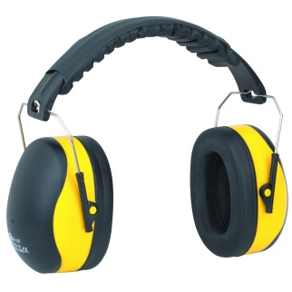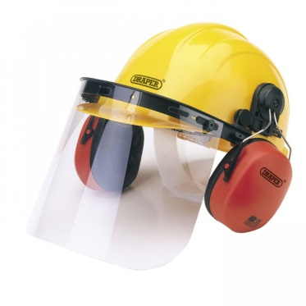
Tegen overdreven lawaai kan men zich gedeeltelijk beschermen met oorpropjes, oorkappen of geluiddempende helmen. Ze bieden ook een betere demping tegen de hoge tonen dan tegen de lage. Deze beschermingsmiddelen hebben slechts effect indien men ze trouw gebruikt telkens het lawaainiveau oploopt. Het is zinloos om meerdere beschermingsmiddelen tegelijk te dragen omdat het effect niet vergroot wordt.

Pijnlijk, schadelijk
Vuurwapens, sirenes, straaljager (van dichtbij) | 140 - 170 dB
Startend vliegtuig op 50m afstand | 140 - 170 dB
Autoradio op maximum volume | 140 dB
Luidste pieken tijdens een concert, optreden, fuif, ... | 110 - 130 dB
Een massa schreeuwende kinderen | 120 dB
Rockconcert | 90 - 105 dB
Hinderlijk, kans op beschadiging
Mp3 op maximum volume | 90 - 115 dB
Grasmaaiers en kettingzagen met benzinemotor | 90 - 105 dB
Zeer luid
Huishoudelijk apparatuur, scheerapparaat, wekkeralarm | 70 - 85 dB
Rumoerige klas, schoolbus, speelplaats | 70 - 85 dB
Kantoor (printers, computers) | 70 dB
Matig
Normaal gesprek | 60 dB
Regen | 50 dB
Rustige kamer, kantoor | 40 dB
Stil
Gefluister, tikkend uurwerk | 30 dB
Leeszaal in een bibliotheek | 20 dB
Vallend blad | 10 dB
Hoordrempel | 0 dB
Voor hoofdtelefoons kan men als regel hanteren dat het geluid te sterk is als iemand naast u het kan horen.
Een miskend probleem is kinderspeelgoed dat soms een ontzaglijke herrie veroorzaakt. Bovendien bevinden kinderen zich meestal extra dicht bij geluidsbronnen, dichter dan de ouders die daardoor het geluidsniveau lager inschatten. Een goede tip: houd het stuk speelgoed tegen het oor. Indien u het geluid gedurende een kleine halve minuut zonder enige irritatie en zonder gehoorproblemen kan aanhoren, is er geen probleem.

